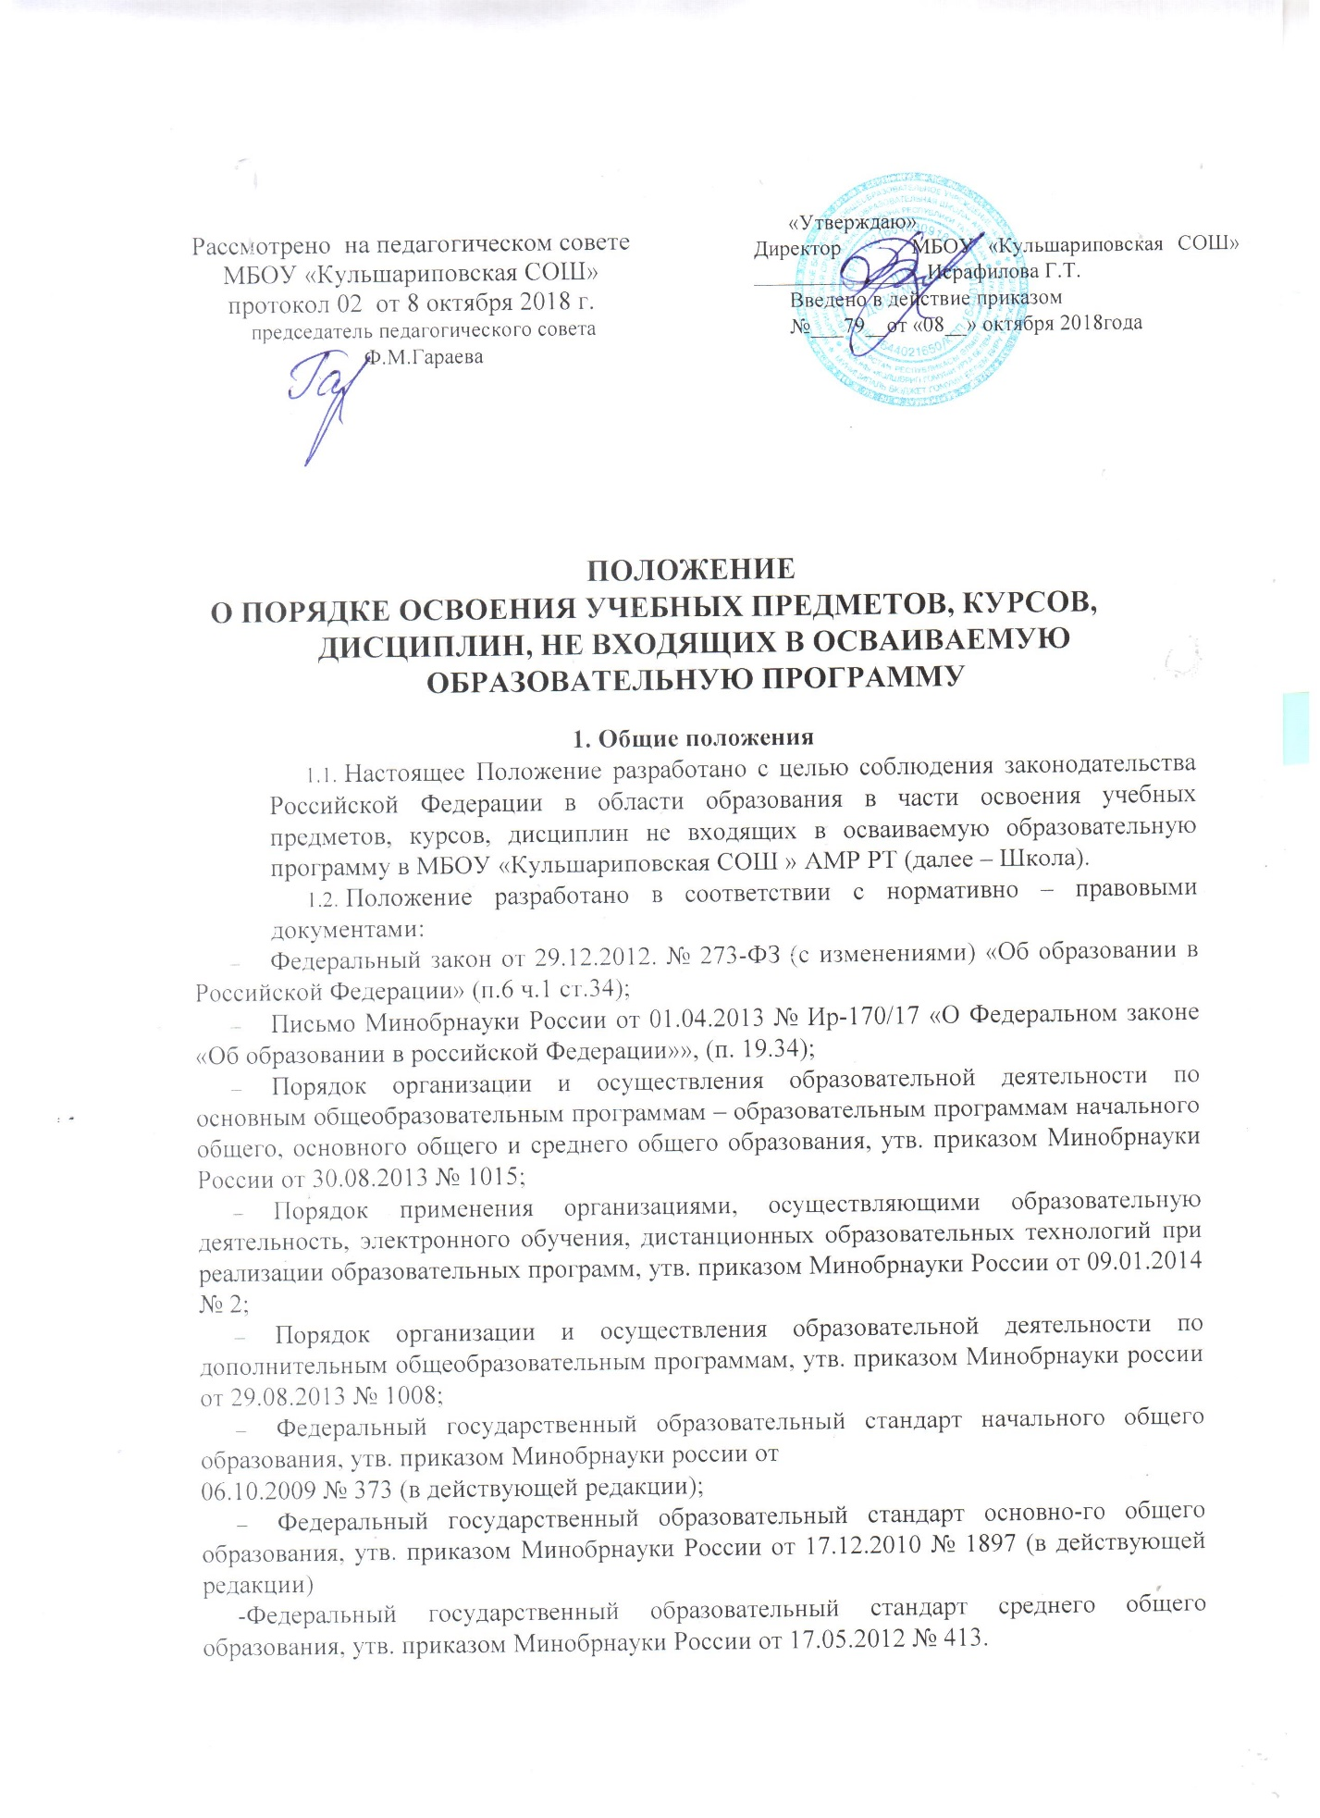

1.3. Настоящее положение регламентирует порядок освоения обучающимися наряду с учебными предметами, курсами, дисциплинами по осваиваемой образовательной программе любых других учебных предметов, курсов, дисциплин, преподаваемых в Школе, осуществляющей образовательную деятельность, в установленном ею порядке, а также преподаваемых в других организациях, осуществляющих образовательную деятельность, учебных предметов, курсов, дисциплин (модулей), одновременное освоение нескольких основных профессиональных образовательных программ.
2. Порядок освоения
  - Порядок организации и осуществления образовательной деятельности по дополнительным общеобразовательным программам (учебные предметы, курсы, дисциплины, не входящие в осваиваемую образовательную программу) регулирует организацию и осуществление образовательной деятельности по дополнительным общеобразовательным программам, в том числе особенности организации образовательной деятельности для учащихся с ограниченными возможностями здоровья, детей-инвалидов и инвалидов.
  - Образовательная деятельность по дополнительным общеобразовательным программам направлена на:
- формирование и развитие творческих способностей учащихся;
- удовлетворение индивидуальных потребностей учащихся в интеллектуальном, художественно-эстетическом, нравственном и интеллектуальном развитии, а также в занятиях физической культурой и спортом;
- формирование культуры здорового и безопасного образа жизни, укрепление здоровья учащихся;
- обеспечение духовно-нравственного, гражданско-патриотического, военно-патриотического, трудового воспитания учащихся;
- выявление, развитие и поддержку талантливых учащихся, а также лиц, проявивших выдающиеся способности;
- профессиональную ориентацию учащихся;
- создание и обеспечение необходимых условий для личностного развития, укрепление здоровья, профессионального самоопределения и творческого труда учащихся;
- подготовку спортивного резерва и спортсменов высокого класса в соответствии с федеральными стандартами спортивной подготовки, в том числе из числа учащихся с ограниченными возможностями здоровья, детей-инвалидов и инвалидов;
- социализацию и адаптацию учащихся к жизни в обществе;
- формирование общей культуры учащихся;
- удовлетворение иных образовательных потребностей и интересов учащихся, не противоречащих законодательству российской Федерации, осуществляемых за пределами федеральных государственных образовательных стандартов и федеральных государственных требований.
  - Содержание дополнительных общеобразовательных программ и сроки обучения по ним определяются Школой. Содержание дополнительных предпрофессиональных программ определяется образовательной программой, разработанной и утвержденной Школой, в соответствии с федеральными государственными требованиями.
  - Школа реализует дополнительные общеобразовательные программы в течение всего календарного года, включая каникулярное время.
  - Школа организует образовательный процесс в соответствии с индивидуальными учебными планами в объединениях по интересам, сформированных в группы учащихся одного возраста или разных возрастных категорий (разновозрастные группы), являющиеся основным составом объединения, а также индивидуально.
  - Занятия в объединениях проводятся по дополнительным общеобразовательным программам различной направленности (технической, естественнонаучной, физкультурно-спортивной, художественной, туристско-краеведческой, социально-педагогической).
  - Занятия в объединениях могут проводиться по группам, индивидуально или всем составом объединения. Допускается сочетание различных форм получения образования и форм обучения.
  - Формы обучения по дополнительным общеобразовательным программам определяются Школой самостоятельно, если иное не установлено законодательством российской Федерации.
  - Прием на обучение по дополнительным образовательным программам проводится на условиях, определяемых Порядком приема на обучение по дополнительным образовательным программам, а также на места с оплатой стоимости обучения физическими и (или) юридическими лицами, утвержденным школой.
  - Условиями приема для освоения наряду с учебными предметами, курсами (модулями) по осваиваемой образовательной программе любых других учебных предметов, курсов, дисциплин (модулей), дополнительных общеобразовательных программ (в том числе реализуемых в рамках платных образовательных услуг) в Школе являются:
- возможность освоения других учебных предметов, курсов, дисци-плин (модулей), дополнительных общеобразовательных программ (в том числе реализуемых в рамках платных образовательных услуг) без ущерба для освоения основной общеобразовательной программы в Школе;
- соблюдение гигиенических требований к максимальной величине недельной образовательной нагрузки.
1.11. Основанием для зачисления обучающегося на обучение по другим учебным предметам, курсам, дисциплинам (модулям), дополнительным общеобразовательным программам (в том числе реализуемым в рамках платных образовательных услуг) являются:
- заявление родителей (законных представителей) несовершеннолетнего обучающегося;
- приказ директора Школы.
  - Количество учащихся в объединении, их возрастные категории, а также продолжительность учебных занятий в объединении зависят от направленности дополнительных общеобразовательных программ.
  - Каждый учащийся имеет право заниматься в нескольких объединениях, менять их.
  - Дополнительные общеобразовательные программы реализуются Школой как самостоятельно, так и посредством сетевых форм их реализации.
  - При реализации дополнительных общеобразовательных программ используются различные образовательные технологии, в том числе дистанционные образовательные технологии, электронное обучение.
  - При реализации дополнительных общеобразовательных программ Школы может применяться форма организации образовательной деятельности, основанная на модульном принципе представления содержания образовательной программы и построения учебных планов, использовании соответствующих образовательных технологий.
  - Использование при реализации дополнительных общеобразовательных программ методов и средств обучения и воспитания, образовательных технологий, наносящих вред физическому или психическому здоровью учащихся, запрещается.
  - Школа ежегодно обновляет дополнительные общеобразовательные программы с учетом развития науки, техники, культуры, экономики, технологий и социальной сферы.
  - В Школе образовательная деятельность осуществляется на государственных языках республики Татарстан.
  - Дополнительное образование может быть получено на иностранном языке в соответствии с дополнительной общеобразовательной программой и в порядке, установленном законодательством об образовании и локальными нормативными актами Школы.
  - расписание занятий объединения составляется для создания наиболее благоприятного режима труда и отдыха учащихся администрацией Школы по представлению педагогических работников с учетом пожеланий учащихся, родителей (законных представителей) несовершеннолетних учащихся и возрастных особенностей учащихся.
  - При реализации дополнительных общеобразовательных программ могут быть организованы и проведены массовые мероприятия вт.ч. и с привлечение родителей (законных представителей).
  - В работе объединений при наличии условий и согласия руководителя объединения могут участвовать совместно с несовершеннолетними учащимися их родители (законные представители) без включения в основной состав.
  - При реализации дополнительных общеобразовательных программ могут предусматриваться как аудиторные, так и внеаудиторные (самостоятельные) занятия, которые проводятся по группам или индивидуально.
  - Для учащихся с ограниченными возможностями здоровья, детейинвалидов, инвалидов организуется образовательный процесс по дополнительным общеобразовательным программам с учетом особенностей психофизического развития указанных категорий учащихся. Школа должна создать специальные условия, без которых невозможно или затруднено освоение дополнительных общеобразовательных программ указанными категориями учащихся в соответствии с заключением психолого-медикопедагогической комиссии и индивидуальной программой реабилитации ребенка-инвалида и инвалида. Под специальными условиями для получения дополнительного образования учащимися с ограниченными возможностями здоровья, детьми-инвалидами и инвалидами понимаются условия обучения, воспитания и развития таких учащихся, включающие в себя использование специальных образовательных программ и методов обучения и воспитания, специальных учебников, учебных пособий и дидактических материалов, специальных технических средств обучения коллективного и индивидуального пользования, предоставление услуг ассистента (помощника), оказывающего учащимся необходимую техническую помощь, проведение групповых и индивидуальных коррекционных занятий, обеспечение доступа в здания организаций, осуществляющих образовательную деятельность, и другие условия, без которых невозможно или затруднено освоение образовательных программ учащимися с ограниченными возможностями здоровья, детьми-инвалидами и инвалидами.
  - Сроки обучения по дополнительным общеразвивающим программам и дополнительным предпрофессиональным программам для учащихся с ограниченными возможностями здоровья, детей-инвалидов и инвалидов могут быть увеличены с учетом особенностей их психофизического развития в соответствии с заключением психолого-медикопедагогической комиссии – для учащихся с ограниченными возможностями здоровья, а также в соответствии с индивидуальной программой реабилитации – для учащихся детей-инвалидов и инвалидов.
  - Численный состав объединения может быть уменьшен при включении в него учащихся с ограниченными возможностями здоровья и (или) детей-инвалидов, инвалидов. Занятия в объединениях с учащимися с ограниченными возможностями здоровья, детьми-инвалидами и инвалидами могут быть организованы как совместно с другими учащимися, так и в отдельных классах, группах.
  - С учащимися с ОВЗ может проводиться индивидуальная работа и по месту жительства. Содержание дополнительного образования и условия организации обучения и воспитания учащихся с ограниченными возможностями здоровья, детей-инвалидов и инвалидов определяются адаптированной образовательной программой, с учетом особенностей психофизического развития, индивидуальных возможностей и состояния здоровья таких учащихся. Образовательная деятельность учащихся с ОВЗ может осуществляться с привлечением специалистов в области коррекционной педагогики, а также педагогическими работниками, прошедшими соответствующую переподготовку.
  - Учащимся с ограниченными возможностями здоровья, детям инвалидам и инвалидам предоставляются бесплатно специальные учебники и учебные пособия, иная учебная литература. С учетом особых потребностей обеспечивается предоставление учебных, лекционных материалов в электронном виде.
  - Школа может оказывать помощь педагогическим коллективам других образовательных учреждений в реализации дополнительных общеобразовательных программ, организации досуговой и внеучебной деятельности учащихся, а также молодежным и детским общественным объединениям и организациям на договорной основе.
  - Текущий контроль успеваемости, промежуточная аттестация обучающихся, осваивающих другие учебные предметы, курсы (модули), производятся в соответствии с локальным актом «Положение о текущем контроле успеваемости и промежуточной аттестации учащихся» Школы.

